ОБРАЗЕЦ ЗАПОЛНЕНИЯ ЗАЯВЛЕНИЯ

А.П. 1.1.4
Принятие решения о даче согласия на залог жилого помещения, в котором проживают несовершеннолетние либо принадлежащего несовершеннолетним

ЗАЯВЛЕНИЕ  23 января 2024 г. | Председателю Лоевского райисполкома  Гр. Иванова Ивана Ивановича  (Ф.И.О.)  Зарегистрированного (ой) по адресу: г.п.Лоев, ул.Советская д.1 кв.1  телефон (моб., дом.) 8 (029) 000-00-00  Идентификационный номер 4220214Н056РВ2

Прошу принять решение о даче согласия на залог жилого помещения, в котором проживает несовершеннолетний (нужное подчеркнуть) либо принадлежащего несовершеннолетнему Иванов Петр Иванович, 01.01.2020 г.р., расположенного по адресу: г.п. Лоев, ул. Пролетарская, д. 15, кв. 35.
В связи с оформлением кредитного договора в отделении АСБ «Беларусбанк».

Перечень прилагаемых документов:
☑ технический паспорт и документ, подтверждающий право собственности на жилое помещение, являющееся предметом залога;
☑ свидетельства о рождении несовершеннолетних детей;
☑ кредитный договор – в случае обеспечения залогом кредитного договора.

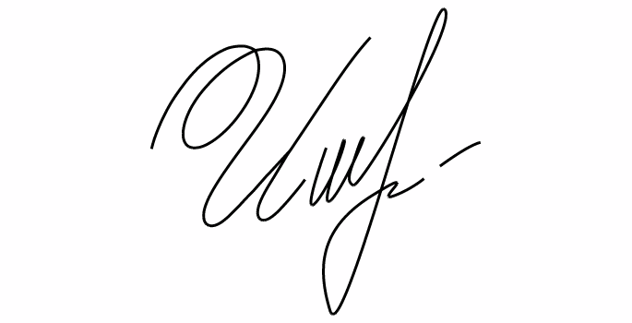
_________________ ____И.И. Иванов______ (личная подпись заявителя) (расшифровка подписи)
А.П. 1.1.4
Принятие решения о даче согласия на залог жилого помещения, в котором проживают несовершеннолетние либо принадлежащего несовершеннолетним

ЗАЯВЛЕНИЕ  ______ ________________20___г. | Председателю Лоевского райисполкома  Гр. ___________________________________  ______________________________________  (Ф.И.О.)  Зарегистрированного (ой) по адресу:  ______________________________________ ______________________________________  телефон (моб., дом.) _____________________  Идентификационный номер_______________

Прошу принять решение о даче согласия на залог жилого помещения, в котором проживает несовершеннолетний (нужное подчеркнуть) либо принадлежащего несовершеннолетнему________________________________
(фамилия, имя, отчество (если такое имеется) несовершеннолетнего, дата рождения)
__________________________________________________________________;
расположенного по адресу:___________________________________________
___________________________________________________________________
В связи с __________________________________________________________
(указать причины подачи заявления)
___________________________________________________________________

Перечень прилагаемых документов:
- технический паспорт и документ, подтверждающий право собственности на жилое помещение, являющееся предметом залога;
- свидетельства о рождении несовершеннолетних детей;
- кредитный договор – в случае обеспечения залогом кредитного договора.
___________________________________________________________________
___________________________________________________________________

Прошу уведомить меня по средствам:
◻ СМС
◻ Направить почтой

_________________________ ___________________________ (личная подпись заявителя) (расшифровка подписи)

